A Ford és egy okos testvérpár zöld megoldása a szélvédő tisztítására: újrahasznosított esővíz
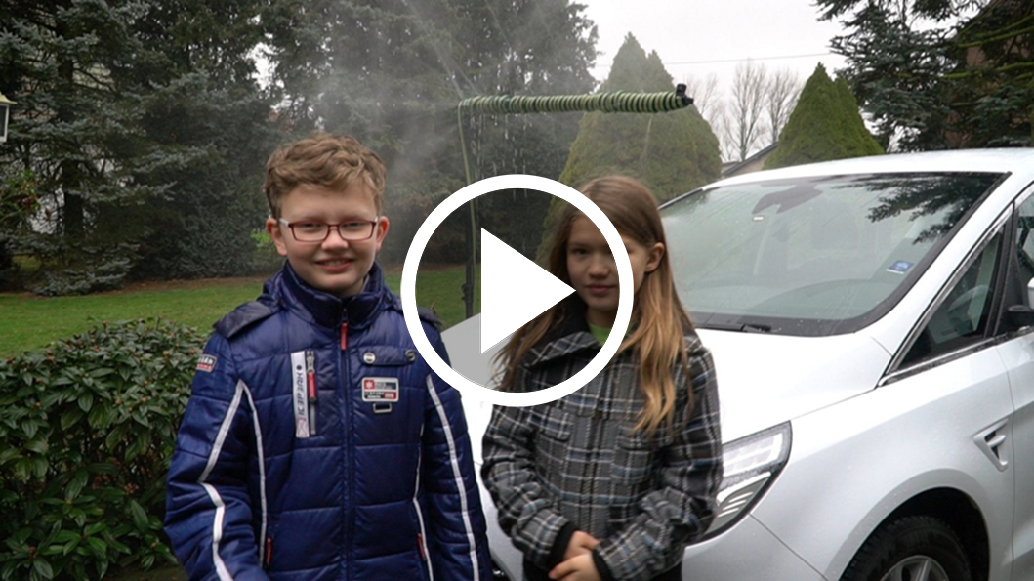
Daniel és Lara Krohn, valamint díjnyertes víztakarékos rendszerük

Egy ötlet, amivel egy szép napon akár több milliárd liternyi vizet* takaríthatunk meg: mi lenne, ha az autó szélvédőjéről nemcsak egyszerűen letörölnénk az esőcseppeket, hanem összegyűjtenénk és újrahasznosítanánk őket az ablakmosó rendszerben?

Egy testvérpár, Daniel és Lara Krohn tavaly nyáron éppen a család autójában utaztak, amikor megnyíltak az ég csatornái. A volánnál ülő édesapjuk, Gerd megpróbálta lemosni a szélvédőre felcsapódó latyakot, de az ablakmosó tartály üres volt, és az üveg egyre koszosabb lett.

Ekkor jutott a gyerekek eszébe az esővíz összegyűjtésének és újrahasznosításának ötlete, ami később első díjat nyert egy helyi tudományos vetélkedőn, mostanra pedig már egy valódi autóban folyik az új rendszer tesztje.

“Igazi felhőszakadás volt, és mindenhol állt a víz – kivéve az ablakmosó tartályában. A húgommal arra gondoltunk, hogy ez igazán vicces helyzet, utána pedig hirtelen bevillant a megoldás. Egyszerűen csak fel kellene használni az esővizet,” mesélte a 11 éves Daniel, aki a németországi Jülichben él a családjával.

“Csodálkozom, hogy ez korábban még senkinek sem jutott eszébe,” tette hozzá a 9 éves Lara. “Hogy kipróbáljuk az ötletünket, szétszedtük a játék tűzoltó autónkat, és a szivattyúját beszereltük egy kisautóba, amit beraktunk az akváriumba. Később egy szűrőrendszerrel is kiegészítettük, hogy a víz tiszta maradjon. Nagyon jól működött.”

Az ötlet a Ford mérnökeinek képzeletét is megmozgatta, akik felajánlották, hogy elkészítik a szerkezet életnagyságú változatát, amit beszerelnek egy Ford S-MAX tesztautóba. A vizet a szélvédő aljához csatlakoztatott gumitömlők vezetik be az ablakmosó tartályba.

“Daniel és Lara megoldása már évtizedek óta ott volt a világ autósainak orra előtt – és két gyerek szabad képzelete kellett ahhoz, hogy testet öltsön. Egy erősebb esőzés alatt alig öt perc kell ahhoz, hogy a tartály teljesen feltöltődjön,” mondta Theo Geuecke, a Ford Európa kiegészítő járműrendszerekkel foglalkozó részlegének vezetője.

Mivel az autókban egyre több kamera és szenzor található – amelyeket szintén tisztán kell tartani –, a járművek vízfogyasztása a jövőben várhatóan tovább nő majd. A Ford mérnökei már eddig is dolgoztak olyan megoldásokon, amelyekkel összegyűjthető az eső- és a kondenzvíz, sőt a levegő páratartalma is kinyerhető, és megfelelő szűréssel az így nyert folyadék akár ivóvízként is használható: ez az On-the-Go H2O projekt.

“Micsoda ragyogó ötlet! Az ehhez hasonló innovációk segítségével menet közben nyerhetünk vizet. A víztakarékossághoz mindannyiunknak változtatnunk kell a szokásainkon, és nyitottabbnak kell lennünk az olyan újdonságokra, mint Daniel és Lara ötlete,” vélekedett Nicci Russell, a Waterwise ügyvezető igazgatója.

További információ: Monika Wagener
(mwagener@ford.com vagy +49-152-54707044)

###

* Az autósok évente körülbelül 20 liter vizet használnak fel a szélvédőmosáshoz. Ha az európai utakon futó 291 millió autó mindegyikébe beszerelnék a “Krohn” rendszert, azzal egyetlen év leforgása alatt majdnem 6 milliárd liter vizet takaríthatnánk meg.

